Госавтоинспекция напоминает об особенностях эксплуатации автотранспорта в период межсезонья
В это время года погода меняется не только в течение суток, но даже в течение часа. А значит, меняется и обстановка на дорогах.
При этом частым нарушением ПДД водителями становится управление транспортом с нечитаемыми госномерами и загрязненными внешними световыми приборами.
Согласно законодательству, госномер признается нечитаемым в случае, если с расстояния 20 метров не обеспечивается прочтение в темное время суток хотя бы одной из букв или цифр заднего госномера, а в светлое - хотя бы одной из букв или цифр заднего или переднего госномера.
При этом погодные условия не относятся к обстоятельствам, которые смягчают административную ответственность или освобождают от нее.
За нарушения данных требований правил согласно ч. 1 ст. 12.2 КоАП РФ «Управление транспортным средством с нарушением правил установки на нем государственных регистрационных знаков» предусмотрен штраф в размере 500 рублей.
Не менее важный фактор, влияющий на безопасность – исправность и чистота внешних световых приборов.
Управление транспортом с неработающими в установленном режиме или загрязненными внешними световыми приборами является административным правонарушением, за которое согласно ч.1 ст. 12.5 КоАП РФ предусмотрен штраф в размере 500 рублей.
Независимо от погоды водитель обязан следить за тем, чтобы госномер был хорошо различим, а внешние световые приборы - чистыми. Для этого не забудьте взять в дорогу небольшое количество воды и салфетки. Если долгое время находитесь в пути, то обязательно остановитесь там, где это разрешено правилами, и протрите фары, зеркала, стёкла и госномер. А лучше всего - своевременно мыть автомобиль. Это важно не столько с эстетической точки зрения, сколько с точки зрения безопасности - грязные стекла ухудшают обзорность с места водителя, а грязный автомобиль в потоке сливается с дорогой, ухудшается внешняя информативность.
Безопасных вам дорог!
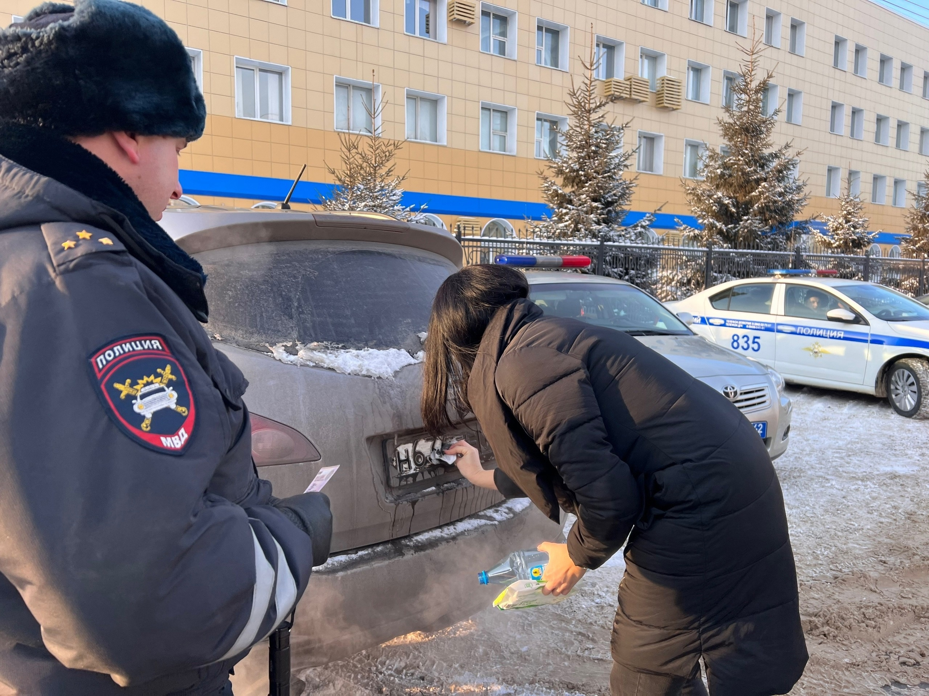
Начальник ОГИБДД Межмуниципального отдела МВД России «Ленинск-Кузнецкий» подполковник полиции Каличкин А.М.

